คู่มือสำหรับโปรแกรมเมอร์
โปรแกรมติดตามความเคลื่อนไหวผ่านเว็บแคมบนคอมพิวเตอร์แบบพกพา
MOTION FOLLOWING ON POCKET PC

Class Diagram ของระบบ
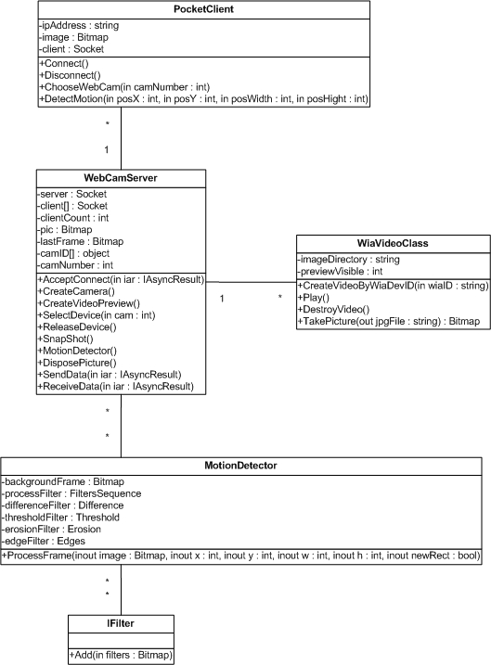

Sequence Diagram
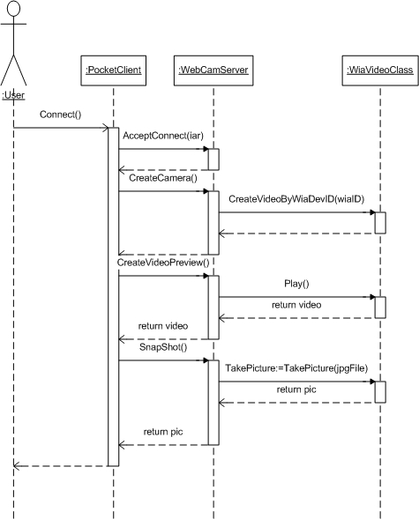
Sequence Diagram แสดงการติดต่อระหว่าง Pocket PC กับเครื่องเซิร์ฟเวอร์ และแสดงผลภาพเคลื่อนไหวบน Pocket PC

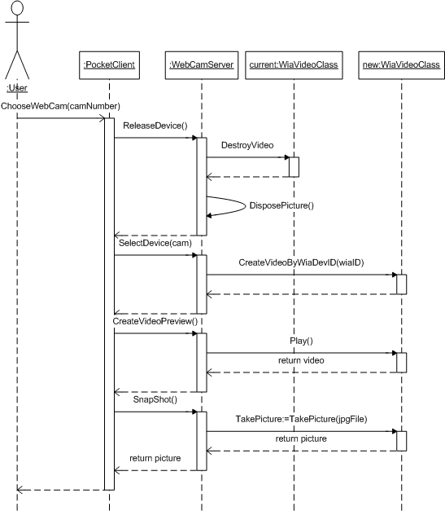
Sequence Diagram แสดงการเลือกเว็บแคมที่ต้องการดูภาพเคลื่อนไหว

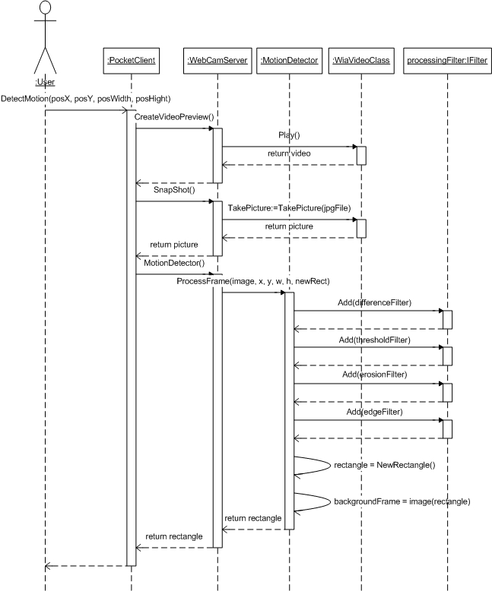
Sequence Diagram แสดงการติดตามการเคลื่อนที่ของวัตถุที่ต้องการผ่านเว็บแคม

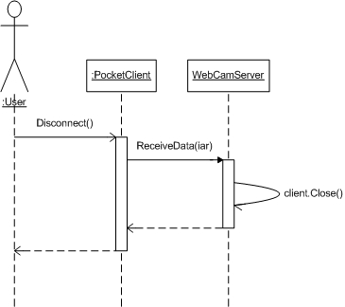
Sequence Diagram แสดงการยกเลิกการเชื่อมต่อระหว่าง Pocket PC กับเครื่องเซิร์ฟเวอร์

โครงสร้างของโปรแกรม
ไฟล์ในโปรแกรม WebCamServer ประกอบไปด้วย
ชื่อไฟล์ | หน้าที่
WebCamServer.cs | เป็นไฟล์หลักของระบบ ทำหน้าที่ในการติดต่อกับส่วนต่างๆ ไม่ว่าจะเป็นการติดต่อกับเว็บแคมหรือ Pocket PC
MotionDetector.cs | ทำหน้าที่ในการติดตามการเคลื่อนไหวของวัตถุโดยนำอัลกอริธึมของ Image Processing มาช่วยในการประมวลผล
AForge.Imaging.dll | เป็นไฟล์ที่รวมฟังก์ชันต่างๆ ของ Image Processing
Interop.WIALib.dll | เป็นไฟล์ที่รวมฟังก์ชันในการติดต่อกับเว็บแคม
WIAVIDEOLib.dll | เป็นไฟล์ที่รวมฟังก์ชันในการดึงภาพเคลื่อนไหวจากเว็บแคมมาประมวลผล

ไฟล์ในโปรแกรม PocketClient ประกอบไปด้วย
ชื่อไฟล์ | หน้าที่
PocketClient.cs | ทำหน้าที่ในการส่งคำสั่งต่างๆ จาก Pocket PC ไปยังเซิร์ฟเวอร์ และรับภาพจากเซิร์ฟเวอร์มาแสดงผล

ไฟล์ WebCamServer.cs
เป็นไฟล์ที่ประกาศคลาส WebCamServer ประกอบไปด้วยฟังก์ชั่นต่างๆ ดังต่อไปนี้

WebCamServer()
เป็น Constructor ของคลาสนี้ ทำหน้าที่ในการสร้าง socket ของเซิร์ฟเวอร์และรอรับการเชื่อมต่อจาก Pocket PC โดยรอรับการเชื่อมต่อแบบ TCP/IP ที่พอร์ต 9050 และส่งข้อมูลแบบ Stream โดยรอรับการเชื่อมต่อจาก Pocket PC ผ่านฟังก์ชัน AcceptConn()
Input: None
Output: None

CreateCamera()
ทำหน้าที่ในการสร้างการเชื่อมต่อระหว่างเซิร์ฟเวอร์กับเว็บแคม โดยจะทำการตรวจสอบว่าในระบบมีเว็บแคมต่ออยู่ทั้งหมดกี่ตัวและทำการเก็บ Device id ของแต่ละเว็บแคมไว้สำหรับอ้างอิงเมื่อต้องการดึงภาพเคลื่อนไหวจากเว็บแคมตัวนั้น จากนั้นจะทำการสร้างการเชื่อมต่อกับเว็บแคมตัวแรกที่ต่ออยู่กับระบบผ่านทางฟังก์ชัน WiaClass.Create()
Input: None
Output: true ถ้าสามารถติดต่อกับเว็บแคมและสร้างการเชื่อมต่อได้สมบูรณ์
false ถ้าเกิดปัญหาขึ้นระหว่างการเชื่อมต่อ

SelectDevice(int cam)
ทำหน้าที่เลือกเว็บแคมที่ต้องการจะเชื่อมต่อกับระบบจากผู้ใช้ โดยรับค่าหมายเลขของเว็บแคมจากผู้ใช้มาเพื่อดึงค่า Device id ของเว็บแคมตัวนั้นมาสร้างการเชื่อมต่อผ่านฟังก์ชัน WiaClass.Create()
Input: cam เป็นหมายเลขประจำเว็บแคมที่กำหนดโดยระบบ
Output: true ถ้าสามารถติดต่อกับเว็บแคมและสร้างการเชื่อมต่อได้สมบูรณ์
false ถ้าเกิดปัญหาขึ้นระหว่างการเชื่อมต่อ

ReleaseDevice()
เป็นการยกเลิกการเชื่อมต่อกับเว็บแคมและคืนทรัพยากรทั้งหมดที่เว็บแคมเรียกใช้ให้กับระบบ
Input: None
Output: None

CreateVideoPreview()
เป็นการดึงภาพเคลื่อนไหวจากเว็บแคมที่เชื่อมต่ออยู่มาแสดงผลผ่านฟังก์ชัน WiaVideo.Play()
Input: None
Output: None

SnapShot()
เป็นการดึงภาพนิ่งจากภาพเคลื่อนไหวของเว็บแคมที่กำลังเชื่อมต่ออยู่กับระบบผ่านฟังก์ชัน WiaVideo.TakePicture() และทำการตรวจสอบว่าภาพที่ได้มีขนาด 320 × 240 พิกเซลหรือไม่ ถ้าไม่ใช่ให้ปรับขนาดภาพให้เป็น 320 × 240 พิกเซล
Input: None
Output: None

MotionDetector()
เป็นฟังก์ชันที่ทำหน้าที่ติดตามการเคลื่อนไหวของวัตถุโดยทำการส่งภาพนิ่งและตำแหน่งของวัตถุไปยังฟังก์ชัน MotionDetector.ProcessFrame()
Input: None
Output: None

DisposePicture()
เป็นการทำลายภาพนิ่งทั้งหมดที่ระบบเก็บเอาไว้เพื่อคืนทรัพยากรให้กับระบบ
Input: None
Output: None

dtimer_Tick(object sender, System.EventArgs e)
เป็นอีเวนท์ที่จะเกิดขึ้นทุกๆ 0.1 วินาที โดยจะทำการดึงภาพเคลื่อนไหวจากภาพนิ่งผ่านฟังก์ชัน SnapShot() และทำการติดตามวัตถุที่ผู้ใช้เลือกผ่านฟังก์ชัน MotionDetector() จากนั้นจะนำภาพนิ่งที่ประมวลผลเสร็จสิ้นแล้วมาแสดงผลที่โปรแกรม
Input: None
Output: None

timer_Tick(object sender, System.EventArgs e)
เป็นอีเวนท์ที่จะเกิดขึ้นทุกๆ 0.33 วินาที โดยจะทำการส่งภาพนิ่งไปยัง Pocket PC ทุกเครื่องที่ต่ออยู่กับระบบผ่านทางฟังก์ชัน SendData() โดยภาพนิ่งที่ส่งจะเป็นภาพนิ่งที่ผู้ใช้กำหนดว่าจะให้ติดตามการเคลื่อนไหวของวัตถุหรือไม่
Input: None
Output: None

AcceptConn(IAsyncResult iar)
เป็นการตอบรับการเชื่อมต่อจาก Pocket PC และทำการเปิด socket ใหม่เพื่อรองรับการเชื่อมต่อจาก Pocket PC ตัวอื่นๆ จากนั้นจะทำการส่งภาพนิ่งไปยัง Pocket PC ทุกตัวที่ต่ออยู่กับระบบ
Input: iar เป็น socket ของ Pocket PC ที่เชื่อมต่อกับระบบ
Output: None

SendData(IAsyncResult iar)
เป็นฟังก์ชันในการส่งข้อมูลผ่านเครือข่าย Wi-Fi และทำการรอรับคำสั่งจาก Pocket PC ผ่านฟังก์ชัน ReceiveData()
Input: iar เป็น socket ของ Pocket PC ที่เชื่อมต่อกับระบบ
Output: None

ReceiveData(IAsyncResult iar)
เป็นฟังก์ชันในการรับคำสั่งต่างๆ จาก Pocket PC โดยจะทำการแปลงคำสั่งต่างๆ จาก Stream ให้กลายเป็น String และนำค่าต่างๆ มาประมวลผล
Input: iar เป็น socket ของ Pocket PC ที่เชื่อมต่อกับระบบ
Output: None

ไฟล์ MotionDetector.cs
เป็นไฟล์ที่ประกาศคลาส MotionDetector ประกอบไปด้วยฟังก์ชั่นต่างๆ ดังต่อไปนี้

MotionDetector()
เป็น Constructor ของคลาสนี้ ทำหน้าที่ในการสร้างประมวลผลภาพโดยใช้ฟิลเตอร์ต่างๆ ได้แก่การใช้ฟิลเตอร์ Difference, Threshold, Erosion, Edge ผ่านฟังก์ชัน FiltersSequence.Add()
Input: None
Output: None

Reset()
เป็นการทำลายภาพพื้นหลังที่เก็บเอาไว้และทำการคืนทรัพยากรให้กับระบบ
Input: None
Output: None

ProcessFrame(ref Bitmap image,ref int x, ref int y, ref int w, ref int h,

ref bool newRect)
เป็นการติดตามการเคลื่อนไหวของวัตถุที่ผู้ใช้เลือกโดยการใช้ฟิลเตอร์ต่างๆ เข้ามาช่วย
Input: image เป็นภาพนิ่งที่ดึงมาจากภาพเคลื่อนไหวจากเว็บแคม
x, y เป็นพิกัดมุมซ้ายบนของวัตถุที่ผู้ใช้เลือก
w เป็นความกว้างของวัตถุที่ผู้ใช้เลือก
h เป็นความสูงของวัตถุที่ผู้ใช้เลือก
newRect เป็นแฟลกที่บอกว่าผู้ใช้ได้ทำการเลือกวัตถุใหม่หรือยัง
Output: image เป็นภาพนิ่งพร้อมกรอบล้อมรอบวัตถุที่ผู้ใช้เลือก
x, y เป็นพิกัดมุมซ้ายบนใหม่ของวัตถุที่ได้จากการคำนวณ
w เป็นความกว้างใหม่ของวัตถุที่ได้จากการคำนวณ
h เป็นความสูงใหม่ของวัตถุที่ได้จากการคำนวณ
newRect = false เสมอเพื่อบอกว่าการประมวลผลหลังจากนี้เป็นการประมวลผลจากวัตถุเดิมจนกว่าผู้ใช้จะเลือกวัตถุใหม่

ไฟล์ AForge.Imaging.dll
เป็นไฟล์ที่ประกาศคลาสต่างๆ เกี่ยวกับกระบวนการประมวลผลภาพ (Image Processing) โดยคลาสที่ถูกเรียกใช้ในระบบนี้ประกอบไปด้วยคลาสดังต่อไปนี้
ชื่อคลาส | ความสำคัญ
IFilter | เป็นคลาสสำหรับเรียกใช้ฟิลเตอร์ต่างๆ
FilterSequence | เป็นคลาสสำหรับประมวลผลฟิลเตอร์ต่างๆ โดยเรียกใช้ตามลำดับ
GrayScaleBT709 | เป็นคลาสสำหรับการแปลงภาพสีให้กลายเป็นภาพระดับสีเทา
Difference | เป็นคลาสสำหรับการเปรียบเทียบความแตกต่างระหว่างภาพ 2 ภาพ
Threshold | เป็นคลาสสำหรับการปรับภาพให้กลายเป็นภาพขาวดำ
Erosion | เป็นคลาสสำหรับการลด noise ในภาพ
Edge | เป็นคลาสสำหรับการหาขอบของวัตถุในภาพ

ไฟล์ Interop.WIALib.dll
เป็นไฟล์ที่ประกาศคลาสต่างๆ สำหรับการติดต่อระหว่างคอมพิวเตอร์กับเว็บแคม โดยคลาสที่ถูกเรียกใช้ในระบบนี้ประกอบไปด้วยคลาสดังต่อไปนี้
ชื่อคลาส | ความสำคัญ
WiaClass | เป็นคลาสสำหรับสร้างการเชื่อมต่อระหว่างคอมพิวเตอร์กับเว็บแคมผ่านฟังก์ชัน Create()
CollectionClass | เป็นคลาสสำหรับเก็บจำนวนของเว็บแคมและอุปกรณ์ประมวลผลทางภาพอื่นๆ (เช่น สแกนเนอร์) ที่ต่ออยู่กับคอมพิวเตอร์
DeviceInfoClass | เป็นคลาสสำหรับเก็บข้อมูลต่างๆ ของเว็บแคมและอุปกรณ์ประมวลผลทางภาพอื่นๆ เช่น รหัสประจำอุปกรณ์ ชื่อของอุปกรณ์ เป็นต้น
ItemClass | เป็นคลาสสำหรับเก็บการเชื่อมต่อระหว่างคอมพิวเตอร์กับเว็บแคม

ไฟล์ WIAVIDEOLib.dll
เป็นไฟล์ที่ประกาศคลาส WiaVideoClass ประกอบไปด้วยฟังก์ชั่นต่างๆ ดังต่อไปนี้

CreateVideoByWiaDevID(string selectedID, IntPtr panPreview.Handle,

int stretchToFitParent ,int autoBeginPlayback)
เป็นการดึงภาพเคลื่อนไหวจากกล้องเว็บแคมโดยอ้างอิงผ่านทาง Device ID ประจำเว็บแคมตัวนั้น
Input: selectedID เป็น Device ID ประจำเว็บแคม
panPreview เป็น panel ของโปรแกรมที่ต้องการให้ภาพเคลื่อนไหวมาแสดงผล
stretchToFitParent เป็นการบอกว่าจะให้ภาพเคลื่อนไหวมีขนาดพอดีกับ panel ที่กำหนดหรือไม่ ปกติกำหนดเท่ากับ 0 คือไม่ปรับขนาดของภาพ
autoBeginPlayback เป็นการบอกว่าจะให้เริ่มเล่นภาพเคลื่อนไหวเลยหรือไม่ ปกติกำหนดไว้ที่ 0 คือไม่เริ่มเล่นภาพเคลื่อนไหวในทันที
Output: None

Play()
เป็นการเริ่มแสดงผลภาพเคลื่อนไหวจากเว็บแคมไปยัง panel ที่กำหนดไว้ผ่านฟังก์ชัน CreateVideoByWiaDevID()
Input: None
Output: None

TakePicture(out string jpegFile)
เป็นการดึงภาพนิ่งจากภาพเคลื่อนไหวไปเก็บไว้เป็นไฟล์นามสกุล .jpg
Input: jpegFile เป็นชื่อไฟล์ที่ต้องการให้เก็บภาพนิ่ง
Output: jpegFile เป็นไฟล์ที่มีข้อมูลภาพนิ่งเก็บไว้แล้ว

DestroyVideo()
เป็นการยกเลิกการดึงภาพเคลื่อนไหวจากเว็บแคมมาแสดงผล และคืนทรัพยากรให้กับระบบ
Input: None
Output: None

ไฟล์ PocketClient.cs
เป็นไฟล์ที่ประกาศคลาส PocketClient ประกอบไปด้วยฟังก์ชั่นต่างๆ ดังต่อไปนี้

connect_Click(object sender, System.EventArgs e)
เป็นอีเวนท์ที่เกิดขึ้นเมื่อผู้ใช้กดปุ่ม Connect โดยจะทำการสร้าง socket ของเซิร์ฟเวอร์ที่ต้องการเชื่อมต่อขึ้นมาผ่านฟังก์ชัน Connect()
Input: None
Output: None

discon_Click(object sender, System.EventArgs e)
เป็นอีเวนท์ที่เกิดขึ้นเมื่อผู้ใช้กดปุ่ม Disconnect โดยจะทำการยกเลิกการเชื่อมต่อระหว่าง Pocket PC กับเซิร์ฟเวอร์
Input: None
Output: None

Connected(IAsyncResult iar)
เป็นการเชื่อมต่อ Pocket PC เข้ากับเซิร์ฟเวอร์ของระบบ
Input: iar เป็น socket ของเซิร์ฟเวอร์ที่ Pocket PC ทำการเชื่อมต่ออยู่
Output: None

ReceiveData(IAsyncResult iar)
เป็นการรับภาพจากเซิร์ฟเวอร์มาแสดงผลที่ Pocket PC จากนั้นจะทำการส่งคำสั่งต่างๆ ผ่านฟังก์ชัน SendData()
Input: iar เป็น socket ของเซิร์ฟเวอร์ที่ Pocket PC ทำการเชื่อมต่ออยู่
Output: None

SendData(IAsyncResult iar)
เป็นการส่งคำสั่งต่างๆ จาก Pocket PC ไปยังเซิร์ฟเวอร์ จากนั้นจะทำการรอรับภาพนิ่งจากเซิร์ฟเวอร์ผ่านฟังก์ชัน ReceiveData()
Input: iar เป็น socket ของเซิร์ฟเวอร์ที่ Pocket PC ทำการเชื่อมต่ออยู่
Output: None

timer1_Tick(object sender, System.EventArgs e)
เป็นอีเวนท์ที่จะเกิดขึ้นทุกๆ 0.33 วินาที โดยจะทำการรับภาพเคลื่อนไหวจากเซิร์ฟเวอร์มาแสดงผลที่ Pocket PC
Input: None
Output: None

dCmb_SelectedIndexChanged(object sender, System.EventArgs e)
เป็นอีเวนท์ที่เกิดขึ้นเมื่อผู้ใช้ทำการเลือกว่าจะให้เซิร์ฟเวอร์ส่งภาพที่มีการติดตามวัตถุหรือไม่
Input: None
Output: None

cmbCam_SelectedIndexChanged(object sender, System.EventArgs e)
เป็นอีเวนท์ที่เกิดขึ้นเมื่อผู้ใช้ทำการเลือกว่าจะให้เซิร์ฟเวอร์ส่งภาพจากเว็บแคมตัวไหนที่ติดต่ออยู่กับระบบ
Input: None
Output: None

pictureBox_MouseDown(object sender, MouseEventArgs e)
เป็นอีเวนท์ที่เกิดขึ้นเมื่อผู้ใช้ทำการคลิกที่ภาพเคลื่อนไหวที่แสดงผลอยู่บน Pocket PC จากนั้นโปรแกรมจะทำการเก็บพิกัดที่ผู้ใช้คลิก
Input: None
Output: None

pictureBox_MouseMove(object sender, MouseEventArgs e)
เป็นอีเวนท์ที่เกิดขึ้นเมื่อผู้ใช้ทำการลากแท่ง stylus ไปบนภาพ โปรแกรมจะทำการสร้างกรอบมาล้อมรอบส่วนของภาพที่ผู้ใช้ลากผ่าน
Input: None
Output: None

pictureBox_MouseUp(object sender, MouseEventArgs e)
เป็นอีเวนท์ที่เกิดขึ้นเมื่อผู้ใช้ยกแท่ง stylus ออกจากภาพ โปรแกรมจะคำนวณขอบเขตของวัตถุที่ผู้ใช้เลือกและส่งไปยังเซิร์ฟเวอร์
Input: None
Output: None

